本文介绍在路由器已将WiFi信号名称隐藏的情况下，使用无线网卡连接无线信号的方法。

首先要明确WiFi信号的基本信息，如下：
1、WiFi名称
2、安全类型
3、加密类型
4、安全密码
确定后，在无线网卡上添加WiFi信号。

1、打网卡UI页面，点击“手动添加”，如下图所示：
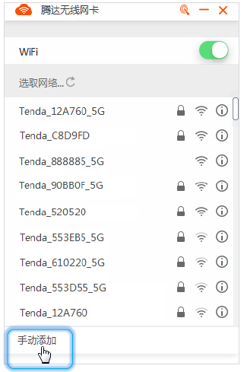

2、输入要连接的WiFi名称，选择该WiFI信号的安全类型和加密类型，并输入该信号的无线密码，然后点击“连接”，如下示例图所示：
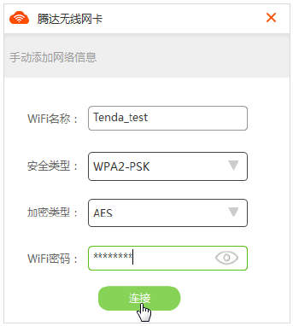
稍等片刻，连接成功。
